Муниципальное бюджетное дошкольное образовательное учреждение  Курагинский детский сад №15  Памятка для родителей  «Что должен знать и уметь будущий первоклассник»  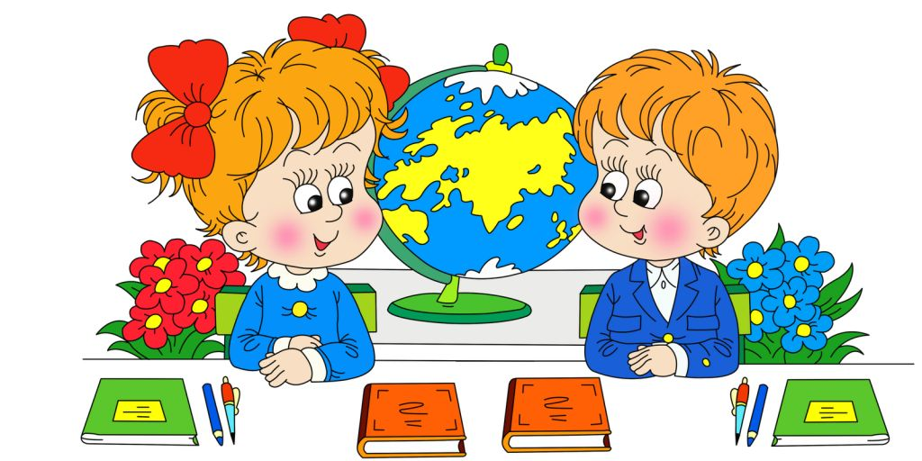  Воспитатели: Калюга А.С.  Пирожкова А.А.  Курагино 2019г.  Слух, зрение, внимание, память, речь  Здесь дошкольнику нужно уметь:  • находить 10-15 отличий на двух похожих картинках;  • точно копировать простой узор;  • описывать по памяти картинку;  • запомнить предложение из 5-6 слов и повторить его;  • писать графические диктанты («одна клетка вверх, две клетки влево, две клетки вниз, одна клетка вправо»);  • прочитать наизусть стихотворение, рассказать сказку;  • пересказать услышанный рассказ;  • составлять рассказ по картинке!  Основы математики  Перед поступлением в первый класс необходимо:  • уметь считать от 1 до 10 и обратно, восстанавливать числовой ряд, в котором пропущены некоторые числа;  • выполнять счетные операции в пределах десяти, увеличивать/уменьшать количество предметов «на один», «на два»;  • знать понятия «больше-меньше-поровну»;  • знать простые геометрические фигуры, уметь составлять аппликации из геометрических фигур;  • уметь сравнивать предметы по длине, ширине и высоте;  • решать простые арифметические задачки;  • уметь поделить предмет на две/три/четыре равные части. | Примерный список того, что должен знать ребенок, поступающий в первый класс:  • знать свою фамилию, имя и отчество, как зовут родителей, кем они работают, домашний адрес и телефон;  • знать, в каком поселке/стране он живет, и уметь назвать другие знакомые ему страны мира;  • знать названия самых распространенных растений, животных, насекомых, уметь различать зверей, птиц и рыб, отличать диких животных от домашних, деревья от кустарников, фрукты – от ягод и овощей;  • объяснить почему одних животных называют дикими, а других - домашними. Объяснить, какую пользу приносят разные домашние животные человеку.  • назвать главные внешние (анатомические) отличия птиц и животных (нос-клюв, перья-шерсть, лапы-крылья, их количество и т.д.)  • назвать детенышей лошади, коровы, овцы, козы, собаки, кошки, свиньи, медведицы, лисы, волчицы, белки, ежихи, курицы, утки, гусыни, индюшки.  • знать, что овощи растут в поле или огороде, а фрукты в саду.  • привести примеры фруктов и ягод, которые растут на кустах, и которые растут на деревьях. Привести примеры овощей, которые растут в земле, лежа на грядке или висят на ветках. Назвать овощи и фрукты красного, зеленого, жёлтого, оранжевого цвета. Назвать лесные деревья, кусты, ягоды и грибы.  • назвать комнатные растения, которые есть дома и в детском саду.  • какой транспорт называют воздушным, морским, наземным, подземным и подводным.  • показать левый глаз, правое ухо, левое колено, правый локоть.  • дотронуться левой рукой до правого уха, правой рукой до левого колена.  • как называется город, в котором живем.  Чтение  Важно, чтобы ребенок:  • отличал буквы от звуков, гласные от согласных;  • чем отличаются гласные звуки от согласных.  • мог найти нужную букву в начале, середине и конце слова;  • подбирал слова на заданную букву;  • делил слово на слоги;  • читал предложения из 4-5 слов и понимал прочитанное.  Навыки письма  Для успешного начала учебы в школе требуется:  • правильно держать ручку и карандаш в руке;  • проводить непрерывные прямые, волнистые, ломаные линии;  • обводить по контуру рисунок, не отрывая карандаша от бумаги;  • уметь рисовать по клеточкам и точкам; уметь дорисовать отсутствующую половину симметричного рисунка;  • копировать с образца геометрические фигуры;  • уметь продолжить штриховку рисунка;  • уметь аккуратно закрашивать рисунок, не выходя за контуры. | • какие профессии знает.  • какие предметы в комнате похожи на шар,  треугольник, квадрат, круг.  • какие предметы относятся к мебели, посуде, одежде, фруктам, овощам, обуви.  • ориентироваться во времени, знать время суток, времена года, их последовательность, сколько месяцев в году, дней в месяце, дней в неделе, часов в дне, знать дни недели;  • иметь представления о природных и погодных явлениях;  • знать основные цвета;  • знать понятия «право-лево»;  • знать названия популярных видов спорта, самых распространенных профессий, основные правила дорожного движения и дорожные знаки;  • уметь назвать фамилии известных писателей и поэтов;  • знать праздники;  • уметь рассказать, чем он любит заниматься;  • самое главное: ответить на вопрос «зачем он идет в школу?»  Интеллектуальное развитие:  В этой области ребенок должен уметь:  • решать простые логические задачки, головоломки и ребусы, отгадывать загадки;  • находить лишний предмет в группе;  • добавлять в группу недостающие предметы;  • рассказывать, чем похожи или отличаются те или иные предметы;  • группировать предметы по признаку и называть его;  • восстанавливать последовательность событий (что было сначала, потом); раскладывать картинки в правильной последовательности.  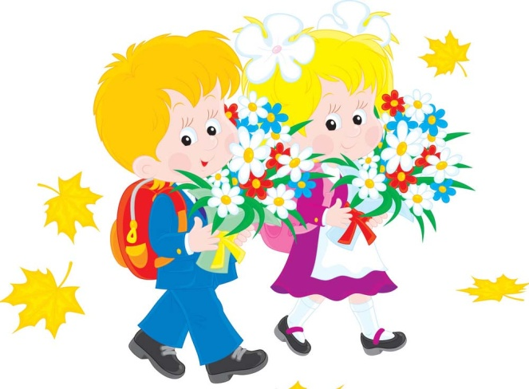

Памятка родителям.
Что должен знать и уметь будущий первоклассник
Примерный список того, что должен знать ребенок, поступающий в первый класс:
• знать свою фамилию, имя и отчество, как зовут родителей, кем они работают, домашний адрес и телефон;
• знать, в каком городе/стране он живет, и уметь назвать другие знакомые ему страны мира;
• знать названия самых распространенных растений, животных, насекомых, уметь различать зверей, птиц и рыб, отличать диких животных от домашних, деревья от кустарников, фрукты – от ягод и овощей;
• объяснить почему одних животных называют дикими, а других - домашними. Объяснить, какую пользу приносят разные домашние животные человеку.
• назвать главные внешние (анатомические) отличия птиц и животных (нос-клюв, перья-шерсть, лапы-крылья, их количество и т.д.)
• назвать детенышей лошади, коровы, овцы, козы, собаки, кошки, свиньи, медведицы, лисы, волчицы, белки, ежихи, курицы, утки, гусыни, индюшки.
• знать, что овощи растут в поле или огороде, а фрукты в саду.
• привести примеры фруктов и ягод, которые растут на кустах, и которые растут на деревьях. Привести примеры овощей, которые растут в земле, лежа на грядке или висят на ветках. Назвать овощи и фрукты красного, зеленого, жёлтого, оранжевого цвета. Назвать лесные деревья, кусты, ягоды и грибы.
• назвать комнатные растения, которые есть дома и в детском саду.
• какой транспорт называют воздушным, морским, наземным, подземным и подводным.
• показать левый глаз, правое ухо, левое колено, правый локоть.
• дотронуться левой рукой до правого уха, правой рукой до левого колена.
• как называется город, в котором живем.
• какие профессии знает.
• какие предметы в комнате похожи на шар, треугольник, квадрат, круг.
• какие предметы относятся к мебели, посуде, одежде, фруктам, овощам, обуви.
• ориентироваться во времени, знать время суток, времена года, их последовательность, сколько месяцев в году, дней в месяце, дней в неделе, часов в дне, знать дни недели;
• иметь представления о природных и погодных явлениях;
• знать основные цвета;
• знать понятия «право-лево»;
• знать названия популярных видов спорта, самых распространенных профессий, основные правила дорожного движения и дорожные знаки;
• уметь назвать фамилии известных писателей и поэтов;
• знать праздники;
• уметь рассказать, чем он любит заниматься;
• самое главное: ответить на вопрос «зачем он идет в школу?»
Интеллектуальное развитие
В этой области ребенок должен уметь:
• решать простые логические задачки, головоломки и ребусы, отгадывать загадки;
• находить лишний предмет в группе;
• добавлять в группу недостающие предметы;
• рассказывать, чем похожи или отличаются те или иные предметы;
• группировать предметы по признаку и называть его;
• восстанавливать последовательность событий (что было сначала, потом); раскладывать картинки в правильной последовательности.
Слух, зрение, внимание, память, речь
Здесь дошкольнику нужно уметь:
• находить 10-15 отличий на двух похожих картинках;
• точно копировать простой узор;
• описывать по памяти картинку;
• запомнить предложение из 5-6 слов и повторить его;
• писать графические диктанты («одна клетка вверх, две клетки влево, две клетки вниз, одна клетка вправо»);
• прочитать наизусть стихотворение, рассказать сказку;
• пересказать услышанный рассказ;
• составлять рассказ по картинке!
Основы математики
Перед поступлением в первый класс необходимо:
• уметь считать от 1 до 10 и обратно, восстанавливать числовой ряд, в котором пропущены некоторые числа;
• выполнять счетные операции в пределах десяти, увеличивать/уменьшать количество предметов «на один», «на два»;
• знать понятия «больше-меньше-поровну»;
• знать простые геометрические фигуры, уметь составлять аппликации из геометрических фигур;
• уметь сравнивать предметы по длине, ширине и высоте;
• решать простые арифметические задачки;
• уметь поделить предмет на две/три/четыре равные части.
Чтение
Важно, чтобы ребенок:
• отличал буквы от звуков, гласные от согласных;
• чем отличаются гласные звуки от согласных.
• мог найти нужную букву в начале, середине и конце слова;
• подбирал слова на заданную букву;
• делил слово на слоги;
• читал предложения из 4-5 слов и понимал прочитанное.
Навыки письма
Для успешного начала учебы в школе требуется:
• правильно держать ручку и карандаш в руке;
• проводить непрерывные прямые, волнистые, ломаные линии;
• обводить по контуру рисунок, не отрывая карандаша от бумаги;
• уметь рисовать по клеточкам и точкам; уметь дорисовать отсутствующую половину симметричного рисунка;
• копировать с образца геометрические фигуры;
• уметь продолжить штриховку рисунка;
• уметь аккуратно закрашивать рисунок, не выходя за контуры.

